地理试题解析及点评教学设计
一、教学目标
1、知识与技能：以高考地理考试大纲的考核目标和要求为指导，通过试卷分析，对一轮复习中的知识点进行复习、补充和巩固，培养学生应变高考的地理能力。通过试卷分析，进行地理相关知识点的复习与整理。以地理新课标要求为指导，培养学生的各种地理能力。
2、过程与方法：通过讲评试卷，对学生试卷中的错误率较高的试题进行分析、归纳、总结，让学生掌握一定的做题技巧。引导学生注重各知识点的归纳、总结，注意相关知识点的迁移与一些相近知迟点的区分，做到纵向与横向的比较，做到举一反反三。
3、情感、态度、价值观：通过评讲试卷，让学生对地理学习更信心，使其对高考更有信心，然后能发现地理学习上的不足。尤其是引导学生如何提高地理解题能力。
二、教学重点、难点
1、如何提高学生对地理信息的提取和分析和解决问题的能力。如何引导学生从不同的角度，不同的层次来思考问题，培养学生的地理思维能
2、学生如何选择解题思路。
现在我们已经完成了地理的一轮复习，二轮复习也已经展开，在知识的积淀上，我们初步已经掌握全部的地理知识。那么，如何把书本上的知识转化成考试试卷上的得分点，这就需要我们通过习题练习来巩固所学知识，强化解题方法，查缺补漏。
三、教学方法
多媒体展示、讲解、启发诱导、拓展延伸
四、教学过程
师生活动 | 设计意图
导入：进入高三后期的二轮复习，我们进入了一次次的考试。通过考试一方面能巩固我们的基础知识，另一方面我们的解题技巧和解题能力也在一步步的提高，同时也训练了我们的心理素质，更发现了我们存在的问题。那么怎么解决这些问题，这是本节课的主要内容。 | 导入讲评课
1、试卷分析  依据高考题型，23个选择题选择题和三道大题。难易度和高考非常接近，主要是考察学生综合运用基础知识分析和解决问题的能力。  2、试卷的批改情况  客观题部分：第1、2、3题得分率比较低，有的甚至在40%一下。  综合题部分：综合题满分56分，均分在28分，高分学生较少，得不到高分。  通过解读高考地理大纲考核目标和要求，结合试卷的典型题例，重组试题，分项进行讲评。  考试大纲：  （一）获取和解读地理信息能力 （二）调动和运用地理知识能力  （三）描述和阐释地理事物能力 （四）论证和探讨地理问题能力 | 通过分析试卷，让是学生对试卷有一个整体的认识。  明确得分较低的试题，找到不足，明确方向。  根据大纲有针对性的学习，明确学习目标
典型例题  博物馆的光环境要兼顾藏品保护和展陈效果,天然光提供采光的同时,直接照射也可能对展品造成损害。图1为中国国家博物馆(北京)西大厅南区某时刻日影模拟图,正西侧立面是透明的玻璃幕墙,除周一外,每日开放时间为9：00-17：00。据此回答1~3题。  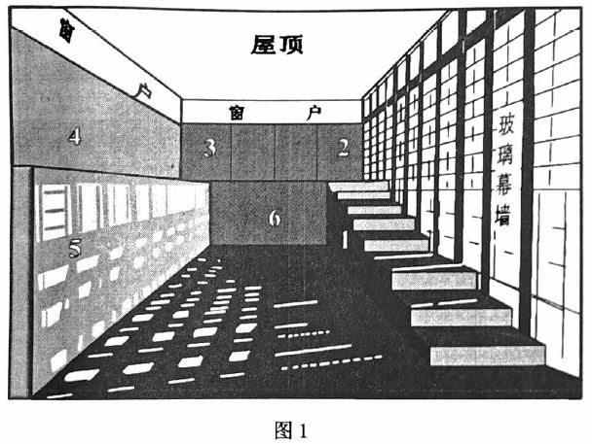  1.图1对应的节气和时间可能是  A.春分15:30 B.夏至18:30  C.秋分8:30 D.冬至9:30  2.天气晴朗的夏至日,展品最适宜放置的位置是  A.1号墙和2号墙 B.2号墙和4号墙  C.3号墙和6号墙 D.5号墙和6号墙  3.2022年7月6日北京时间20:30-21:30,中国国家博物馆开展了珍藏展示在线接力活动,直播时  A.莫斯科(56°N,38°E) 红日西沉 B.开普敦(34°S,18°E) 夏日炎炎  C.秦山站(73°S,76°W) 晨曦初露 D.新加坡(1°N,103°E) 灯火通明  【解析】第1题，读题可知，中国国家博物馆西大厅的西侧立面是玻璃幕墙，据此可推断该图片所蕴含的方位信息，结合图中玻璃幕墙、光线及影子的位置关系可知此时太阳位于西南方位，时间应为一天中的下午时刻。春分日，北京日出正东，日落正西，下午15：30太阳位于西南方位，A选项正确；夏至日，北京日出东北，日落西北，下午18：30太阳接近日落时刻，位于西北方位，B选项错误；秋分、冬至日，上午太阳位于东南方位，C、D选项错误。  【解析】第2题，读题可知，天然光提供采光的同时，直接照射也可能对展品造成损害，图中可见博物馆除了西侧玻璃幕墙外，南侧、东侧顶部也具有采光的窗户，因此展品在夏至日9：00 – 17：00放置展陈时需要考虑光照会展品的影响。夏至日，北京日出东北，日落西北，正午太阳位于正南方向且昼长夜短，1号墙位于展厅西南楼梯下方，日出时太阳高度角小，该位置不会受到阳光直射，但是该墙位于玻璃幕墙的背光处，采光差，不适合放置展品，2号墙位于博物馆西南角且高于1号墙，日落时太阳高度角小，该位置会受到阳光直射，不利于展品的保护，A选项错误； 3号墙位于展厅东南角高处，日出时太阳光从东侧上方窗户直射该墙位，但直射时间早于博物馆开放时间，可遮光保护展品，6号墙位于展厅正南方位低矮处，由于日出日落高度角小，该墙位不会被天然光直射到，C选项正确；4号墙、5号墙位于展厅正东方位，下午阳光会通过玻璃幕墙直射两处墙体，不适合放置展品，B、D选项错误。  【解析】第3题，读题可知，中国国家博物馆在2022年7月6号北京时间20：30 – 21：30开展活动，莫斯科位于东3区，活动开始时间为15：30 – 16：30，北半球夏季红日西沉的时间晚于6点，A选项错误；开普敦位于南半球，此时为冬季，B选项错误；泰山站位于南极圈以南，7月出现极夜现象，C选项错误；新加坡位于东7区，活动开始时间为19：30 – 20：30，新加坡靠近赤道，日落时间在6点左右，此时灯火通明正确，D选项正确。  【教学建议】人教版普通高中地理教材（选择性必修一）对于太阳视运动没有进行系统的描述，仅仅涉及太阳高度的变化规律、正午太阳方位及正午太阳高度计算方法等较为零散的知识点。该部分内容对学生时间感、空间感要求很高，因此在该部分内容教学中笔者建议1.课堂中借助信息技术将太阳视运动相关知识具象化，提高学生的空间认知能力。2.加强读图训练，教师引导学生对图片信息抽丝剥茧，发现该类题目的做题规律，提高学生的对光照图、太阳视运动轨迹图等图表的辨识能力。3.加强对区时计算、昼夜交替、昼夜长短变化等地球运动相关基础知识的复习与巩固。 | 是学生明确出错的原因，并提出解决的方法  培养学生的解题技巧和解题的方法，形成程序化的模式  培养学生的理论联系实际能力。  巩固所学的能力。
24.阅读材料,回答下列问题。(18分)  材料一 格陵兰岛冰盖夏季表面温度变化呈现明显的地区差异。研究表明,2000~2020年期间,冰盖东南部和西南部区域较其他区域具有较高的温度,但是却具有较小的温度变化率。图9为格陵兰岛位置及冰盖分布示意图。  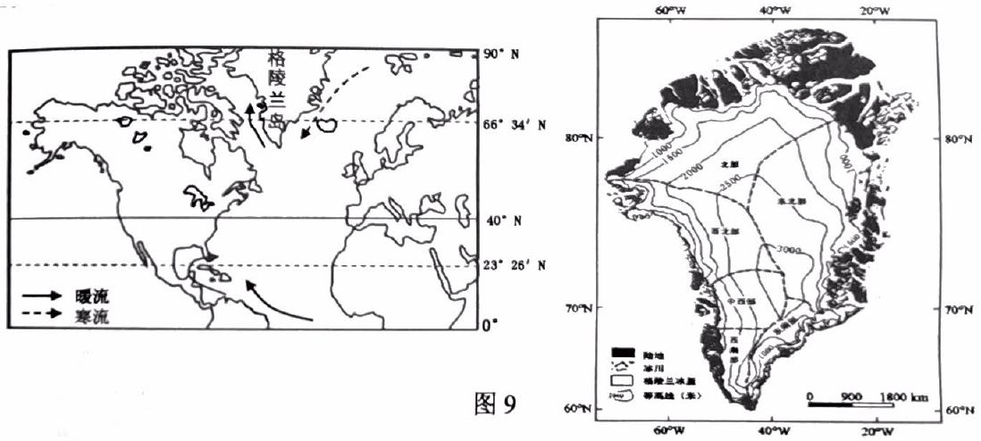  材料二 受全球气候变暖影响,格陵兰岛冰川及冰盖表面低洼处的冰面湖数量持续增加,导致冰盖质量损失加剧,汇入海洋的淡水增多。周边海域的海水运动、海水性质及生物资源等也受到一定的影响。图10为冰面湖剖面结构示意图。  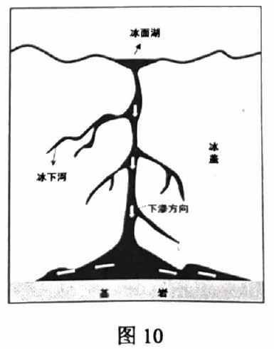  (1)格陵兰岛冰盖东南部和西南部较其他区域具有较高的温度和较小的温度变化率,简述其成因。(4分)  (2)分析冰面湖增多导致冰盖质量损失加剧的原因。(6分)  (3)用图9中的图例完善北大西洋环流,简述格陵兰岛附近汇入海洋的淡水增多对周边海洋环境带来的影响。(8分)  【试题分析】本题以格陵兰岛冰盖为背景材料，涉及了岛上不同区域冰盖温度差异的原因分析，冰面湖的增多对加速冰盖崩解的作用分析及其全球气候变暖背景下冰盖消融对周围海水的影响，以及北大西洋环流的画图题（洋流的知识）。本题具有很强的综合性和创新性，重点考察学生获取和解读图文材料信息以及灵活运用地理知识的能力，体现了综合思维能力的学科素养。  【解析】【问1】读图可知，格陵兰岛冰盖东南部和西南部较其他区域纬度相对较低；根据图9的右图可知，冰盖的海拔较其他区域低；以及西南部有表示暖流的箭头，暖流起到增温的作用；综合可得格陵兰岛冰盖东南部和西南部较其他区域温度较高；较小的温度变化率与陆地面积和海陆位置有关，东南部和西南部较其他区域的冰盖，面积小、距海近，受海洋影响大，因此温度变化较小。  【解析】【问2】冰面湖位于冰盖表面，冰面湖增多，对太阳辐射的吸收增强，将加速冰面湖下的冰盖融化，这些液态水可沿冰隙下渗，使冰川内部的裂隙扩大，并在底部起到润滑作用，从而影响冰盖的不稳定性，增强冰盖外缘的融化和崩解。  【解析】【问3】①用正确的图例绘制出墨西哥湾暖流、北大西洋暖流、拉布拉多寒流、加那利寒流的位置和流向，注意虚线表示寒流，实线表示暖流。②由题目所给材料可知，淡水汇入对海洋环境的影响主要体现在海水运动、海水性质及生物资源方面：淡水汇入海洋中，稀释海水的盐度，使得北大西洋的高纬度地区海水盐度下降，从而冷重海水量减少，海水的下沉受阻，暖流循环速度减弱，影响鱼类活动范围。  【教学建议】1、夯实基础，强化教材核心主干知识。本道题涉及了影响温度的因素、洋流的分布等知识点，教师在平时教学中必须夯实基础，讲清楚每个章节的核心主干知识，对于一些常考的知识点，需要反复强化记忆并且重视画图能力，不能只停留在“看、想”还得让学生动手去画，注重细节。2、提高课堂质量，通过拓展性课堂强化学生对地理复杂性的认识，地理综合思维能力的培养，这不是一朝一夕的事情，教师在教学中要遵循循序渐进的规律，注重学生对基础知识的牢固掌握，并在此基础上进行拓展，以扎实稳健的步伐推进学生地理综合思维能力的培养。例如本道题第二小问中，冰面湖增多对冰盖质量损失加剧的原因分析，既考察了学生阅读图文材料的能力，又考察了冰面湖增多导致的一系列因果链。 | 本题得分率也不是很高，原因一方面问题较多，另一方面要求学生阅读分析的能力较强。  培养学会的读图分析能力  培养总结能力  培养综合能力的提高  对读图能力的巩固和提高以及知识点的综合运用
（过渡）通过这次考试我们来看看暴露问题  客观题失分主要是审题不清，对一些知识点含糊不清。  主观题卷失分的主要原因在以下方面：  1. 审题不清楚，不知道从哪里答或答非所问；  2.语言不精练，重复啰嗦。  3.语言口语化，不会运用专业术语；  4. 知识点不全，要么少点，要么重复知识点。  因此我们答题的总结为四字：清、全、简、优。 | 明确暴露的的问题，根据问题  失分的原因
本课小结：本节课我们分析了这次考试大家的答题情况，使同学们明白了自己在学习和考试中存在的问题，并明确了今后应该如何学习和考试，希望大家在以后的地理考试中尤其是高考中能取得优异的成绩！

五、教学反思
检查出学生不理解或没掌握的知识点，是终结性考试的目的之一。造成知识点漏缺的主要原因，是学生没有将漏缺内容纳入知识体系和技能系统中，对课堂所讲知识点的联系，对知识要素的相互制约关系不理解。因此，在备讲评课教案时，应根据试题内容，针对不同情
况，设计补偿性题目。
试题受考试卷面、时间的限制，不可能将所学知识全部涉及，面面俱到。出题者往往以点带面体现课本知识，讲评时应针对教学内容、教学大纲的目的要求，精心设计问题，创设
情境，激发兴趣，引导思维，进行提问。
六、教师评价
胡方晓：地理学科教学具有社会实践强，教学内容开放的特点。为此，在教学中应尽可能贴近学生活，利用学生已有知识经验和感知而提出问题，使学生对自然界和人类社会形成完整的认识，非常有利于培养学生的创新能力。
何飞：代老师的课，很好地把握课堂教学的节奏，课堂上让学生们解决重点出错的问题上注重前后知识的联系，对知识、方法作进一步的归纳和总结提升，通过试卷讲评引导学生学会学习、培养学生良好的考试习惯。
陆唯梅：通过题型的分析了解图片来源于实际，有部分学生因为审题不细和不能活学活用以至于出错，因此培养学生的综合思维能力和解题能力就显得极为重要。代老师，结合学生实际想法讲解，有助于学生思维能力的培养。

